04/10/2024, 11:07 Bionexo



Bionexo do Brasil Ltda

Relatório emitido em 04/10/2024 11:06

# Comprador

IGH - Maternidade Nossa Senhora De Lourdes (11.858.570/0005-67)

RUA 230, QUADRA 709 LOTE 11 - SETOR NOVA VILA - GOIÂNIA, GO CEP: 74640-210

# Relação de Itens (Confirmação)

Pedido de Cotação : 364201113

COTAÇÃO Nº 64527 - QUIMICOS - HEMNSL OUT/2024

Frete Próprio

Observações: -*PAGAMENTO: Somente a prazo e por meio de depósito em conta PJ do fornecedor. *FRETE: Só serão aceitas propostas com frete CIF e para entrega no endereço: RUA 230 QUADRA 709 LOTE 11 - Setor Nova Vila, Goiânia/GO CEP: 74640-210, dia e horário especificado. *CERTIDÕES: As Certidões Municipal, Estadual de Goiás, Federal, FGTS e Trabalhista devem estar regulares desde a data da emissão da proposta até a data do pagamento. *REGULAMENTO: O processo de compras obedecerá ao Regulamento de Compras do IGH, prevalecendo este em relação a estes termos em caso de divergência.

Tipo de Cotação: Cotação Emergencial Fornecedor :

Todos os Fornecedores

Data de Confirmação :

Todas

|  |  |  |  |  |  |  |  |
| --- | --- | --- | --- | --- | --- | --- | --- |
|  | **Fornecedor** | **Faturamento Mínimo** | **Prazo de Entrega** | **Validade da Proposta** | **Condições de Pagamento** | **Frete** | **Observações** |
| 1 | **Cientifica Médica Hospitalar Ltda**  GOIÂNIA - GO  Vanessa Nogueira - (62) 3088-9700 [vendas3@cientificahospitalar.com.br](mailto:vendas3@cientificahospitalar.com.br) **Mais informações** | R$ 200,0000 | 1 dias após confirmação | 04/10/2024 | 30 ddl | CIF | null |
| 2 | **Maeve Produtos Hospitalares**  GOIÂNIA - GO BRENDA NUNES - null  [vendasvet1@maevehospitalar.com.br](mailto:vendasvet1@maevehospitalar.com.br)  **Mais informações** | R$ 550,0000 | 1 dias após confirmação | 04/10/2024 | 30 ddl | CIF | null |

## Produto Código Programação

**de Entrega**

**Fabricante Embalagem Fornecedor Comentário Justificativa Preço**

## Quantidade Valor

**Usuário**

**Total**

ALCOOL ETILICO 70% ANTISSEPTICO

100ML -> PARA PELE

-> FRASCO -

1 SOLUÇÃO ALCOOLICA

70 INPM,

ANTISEPTICA, PARA USO TOPICO ADULTO E PEDIATRICO; ALMOTOLIA 100 ML

39460 -

ALCOOL ANTISSEPTICO 70%

(SEPTPRO) CX 100ML C/30

PROLINK, PROLINK

Cientifica Médica Hospitalar Ltda

null

;- CBS, MED

**Unitário**

CENTER não atende o prazo de entrega por se tratar de uma cotação emergencial.

R$ 1,1600

300 Frasco R$

348,0000

Danielly Evelyn Pereira Da Cruz

04/10/2024

11:05

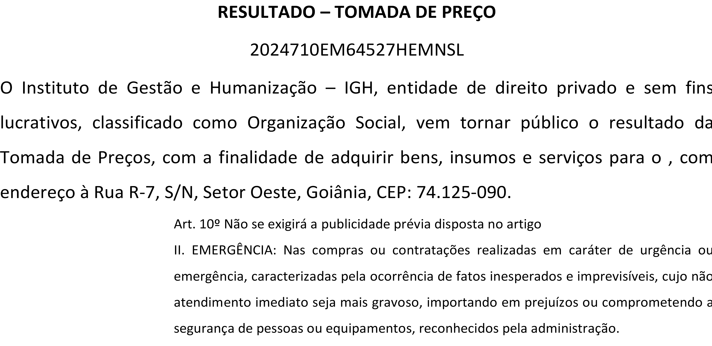

CLOREXIDINA SOL

2 DEGERMANTE 2% FRASCO 100ML

15896 -

RIOHEX 2% C/TENSOATIVO 100ML DEGERMANTE

* RIOQUIMICA
* RIOQUIMICA

FRASCO

Cientifica Médica Hospitalar Ltda

null

;- MEDCOM

não atende o prazo de entrega por se tratar de uma cotação

|  |  |  |  |  |  |  |  |  |  |  |
| --- | --- | --- | --- | --- | --- | --- | --- | --- | --- | --- |
|  | | | | | | emergencial. |  |  |  | 11:05 |
| 3 CLOREXIDINA | 32404 | - CLOREXIDINA | CAIXA | Cientifica | null | ;- HDL não | R$ | 120 Frasco | R$ | Danielly |
| SOLUCAO ALCOOLICA |  | 0,5% ALCOOL. |  | Médica |  | atende o | 1,7900 |  | 214,8000 | Evelyn |
| A 0.5% 100ML -> |  | RIOHEX 100ML |  | Hospitalar |  | prazo de |  |  |  | Pereira Da |
| CLOREXIDINA |  | C/30 - |  | Ltda |  | entrega por |  |  |  | Cruz |
| SOLUCAO ALCOOLICA |  | RIOQUIMICA - |  |  |  | se tratar de |  |  |  |  |
| 0.5% FRASCO 100ML |  | RIOQUIMICA |  |  |  | uma cotação |  |  |  | 04/10/2024 |
| - FRASCO- |  |  |  |  |  | emergencial. |  |  |  | 11:05 |
| ALMOTOLIA |  | | | | | | | | | |
| PLASTICA |
| DESCARTAVEL |
| LACRADA, COM |
| SISTEMA DE |
| ABERTURA DE NAO |
| NECESSITE DE |
| MATERIAL CORTANTE |
| , COM TAMPA |
| ADICIONAL PARA |
| ENCAIXE APOS |

R$ 120 Frasco

2,3900

R$ 286,8000

Danielly Evelyn Pereira Da Cruz

04/10/2024

04/10/2024, 11:07 Bionexo

ABERTURA, AUSENCIA DE CORANTES, CONSERVANMTES E ODORES.

ESCOVA P/ DEGERMACAO DAS MAOS C/ CLOREXIDINA 2% ->

CLOREXIDINA 2%; CERDAS MACIAS;

5 CABO PLASTICO DESCARTAVEL EMBALAGEM

ALUMIZADA/BLISTER; REGISTRO NO MINISTREIO DA SAUDE - UNIDADE

30670 -

ESCOVA CLOREXIDINA

2% (RIOHEX) CX

22ML C/108

RIOQUIMICA, RIOQUIMICA

Cientifica Médica Hospitalar Ltda

null

;- HDL, BELIVE, MED

CENTER não atende o prazo de entrega por se tratar de uma cotação emergencial.

R$ 324 Unidade

1,7300

R$ 560,5200

Danielly Evelyn Pereira Da Cruz

04/10/2024

11:05

## Total Parcial:

864.0 R$

1.410,1200

Total de Itens da Cotação: 6 Total de Itens Impressos: 4

**Unitário**

## Produto Código Programação

**de Entrega**

1,1900

**Fabricante Embalagem Fornecedor Comentário Justificativa Preço**

## Quantidade Valor

**Usuário**

**Total**

CLOREXIDINA

4 SOLUCAO AQUOSA 0,2% 100ML (NP)

34421 -

SEPTHEX DERMO SUAVE 0,2% 100ML , PROLINK

UND

Maeve Produtos Hospitalares

null -

R$ 200 Unidade

R$ 238,0000

Danielly Evelyn Pereira Da Cruz

04/10/2024

11:05

GEL PARA

6 ULTRASSOM FR 100G

- FRASCO

39446 -

GEL P/ ULTRASSOM 100G, MULTIGEL

UND

Maeve Produtos Hospitalares

null

;- CBS, ALFALAGOS

não atende o prazo de entrega por se tratar de uma cotação emergencial

R$ 1,6800

200 Frasco R$

336,0000

Danielly Evelyn Pereira Da Cruz

04/10/2024

11:05

## Total Parcial:

400.0

R$ 574,0000

Total de Itens da Cotação: 6 Total de Itens Impressos: 2

 

Clique aqui para geração de relatório completo com quebra de página

## Total Geral:

1264.0 R$

1.984,1200